TEMAT: Rozumienie tekstu czytanego i ćwiczenia komunikacyjne.
Do tabelki doszły tylko 2 nowe słówka (młody, stary)

Str 61  QUIEN - KTO  grande – duzy  pequeno - mały  alto – wysoki  bajo – niski  feo – brzydki  bonito – ładny  gordo – gruby  delgado – szczupły  pelo – włosy  largo – długie  corto – krótkie  moreno/a – brunet  rubio/a – blond  castano  tener - mieć | Yo tengo – ja mam  Tu tienes – ty masz  El tiene – on ma  Ella tiene – ona ma  el cuerpo - ciało  ojo – oko ojos  el nariz – nos  la boca – usta  el pie – stopa  LLEVAR – NOSIĆ  las gafas – okulary  el bigote – wąsy  la barba - broda | Yo soy – ja jestem  Tu eres – ty jesteś  El es – on jest  Ella es- ona jest  No me gusta – nie podoba mi się  MI – MOJE  TU – TWOJE  SU – JEGO, JEJ  joven (czytaj “howen”) – młody  mayor (major)- stary

ZADANIE: Kto jest kim? Poniżej masz odpowiedzi, by się sprawdzić. Ale rób proszę samodzielnie!
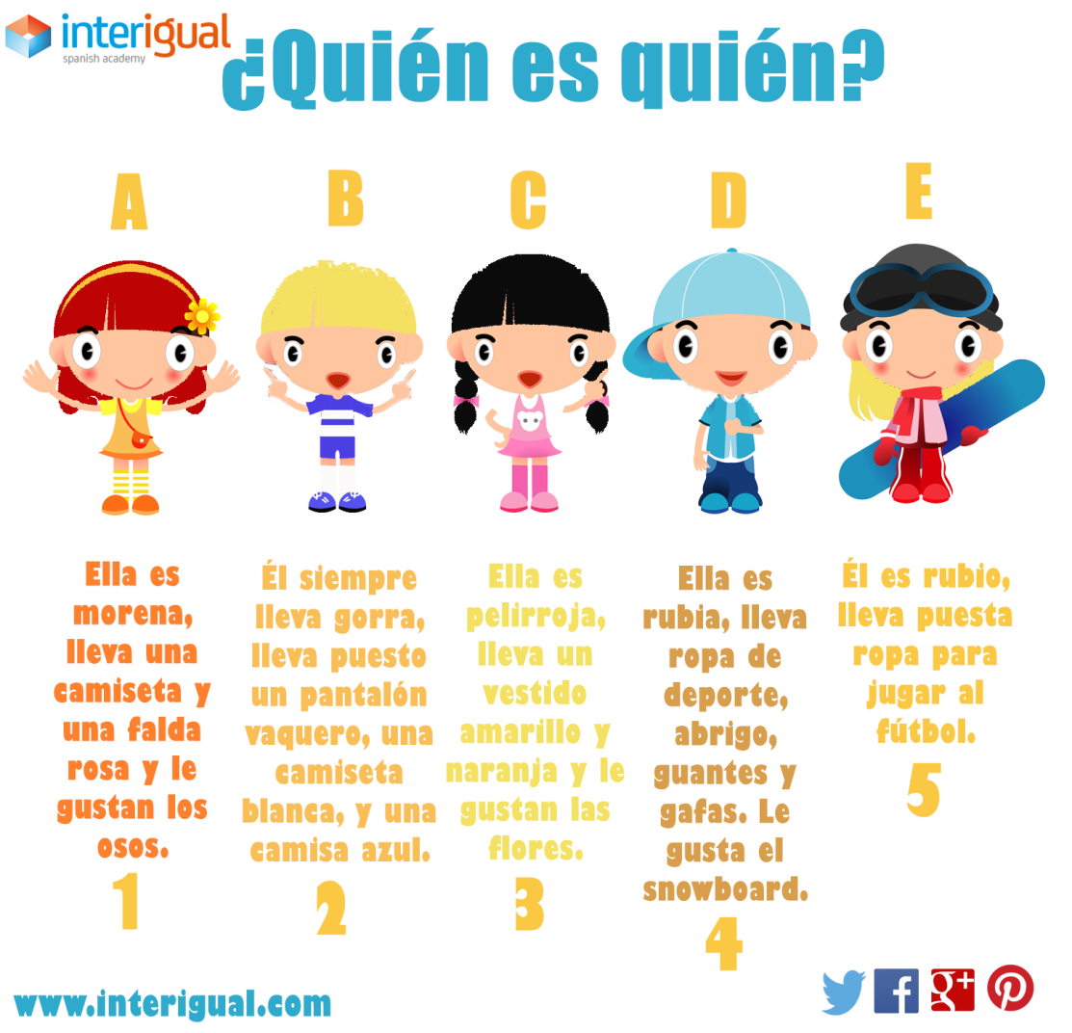
ROZWIĄZANIE: 1-C; 2-D; 3-A; 4-B
ZADANIE 2 z prezentacją: Obejrzyj, czytaj pytania na głos i odpowiadaj na głos. Poniżej słownictwo, którego możesz nie znać:
calvo ( czytaj kalbo)– łysy
pelo liso – włosy gładkie, proste
pelo rizado – włosy kręcone
joven (czytaj “howen”) – młody
mayor (major)- stary
la barba – broda
el bigote – wąsy
pelo canoso – włosy siwe
link PREZENTACJA:
https://www.slideshare.net/JoanaRuiz/spanish-lesson-a1-descripciones-fsicas/3?smtNoRedir=1

ZADANIE DOMOWE: przygotowanie do kartkówki na następne zajęcia (słownictwo+proste zdania jak w prezentacji). Szczegóły przęślę informacją do rodzica w dzienniku.
Pozdrawiam
- Matwiszyn

